 Разработано
ООО НТЦ «Экспертиза»
Директор
Тимошин А. Ф.
2024 г.

СХЕМА ТЕПЛОСНАБЖЕНИЯ
МУНИЦИПАЛЬНОГО ОБРАЗОВАНИЯ МАЛОСЕРДОБИНСКОГО СЕЛЬСОВЕТА МАЛОСЕРДОБИНСКОГО РАЙОНА ПЕНЗЕНСКОЙ ОБЛАСТИ

Г. Пенза 2024г
Оглавление
Раздел 1. Показатели существующего и перспективного спроса на тепловую энергию (мощность) и теплоноситель в установленных границах территории поселения, городского округа, города федерального значения........................................................................................7
1.1 Величины существующей отапливаемой площади строительных фондов и приросты отапливаемой площади строительных фондов по расчетным элементам территориального деления с разделением объектов строительства на многоквартирные дома, индивидуальные жилые дома, общественные здания и производственные здания промышленных предприятий по этапам - на каждый год первого 5-летнего периода и на последующие 5-летние периоды..................................................................................................7
1.2 Существующие и перспективные объемы потребления тепловой энергии (мощности) и теплоносителя с разделением по видам теплопотребления в каждом расчетном элементе территориального деления на каждом этапе...............................................................................8
1.3 Существующие и перспективные объемы потребления тепловой энергии (мощности) и теплоносителя объектами, расположенными в производственных зонах, на каждом этапе..............................................................................................................................................10
1.4 Существующие и перспективные величины средневзвешенной плотности тепловой нагрузки в каждом расчетном элементе территориального деления, зоне действия каждого источника тепловой энергии, каждой системе теплоснабжения и по муниципальному образованию.................................................................................................................................10
Раздел 2. Существующие и перспективные балансы тепловой мощности источников тепловой энергии и тепловой нагрузки потребителей................................................................................................................................11
2.1 Описание существующих и перспективных зон действия систем теплоснабжения и источников тепловой энергии..........................................................................................................................................11
2.2 Описание существующих и перспективных зон действия индивидуальных источников тепловой энергии ……….......................................................................................................….14
2.3 Существующие и перспективные балансы тепловой мощности и тепловой нагрузки потребителей в зонах действия источников тепловой энергии, в том числе работающих на единую тепловую сеть, на каждом этапе ................................................................................. 15
2.4 Перспективные балансы тепловой мощности источников тепловой энергии и тепловой нагрузки потребителей в случае, если зона действия источника тепловой энергии расположена в границах двух или более поселений, городских округов либо в границах городского округа (поселения) и города федерального значения или городских округов (поселений) и города федерального значения, с указанием величины тепловой нагрузки для потребителей каждого поселения, городского округа, города федерального значения........................................................................................................................................15
2.5 Радиус эффективного теплоснабжения, определяемый в соответствии с методическими указаниями по разработке схем теплоснабжения...........................................................................................................................16
Раздел 3. Существующие и перспективные балансы теплоносителя....................................16
3.1 Существующие и перспективные балансы производительности водоподготовительных установок и максимального потребления теплоносителя теплопотребляющими установками потребителей.........................................................................................................16
3.2 Существующие и перспективные балансы производительности водоподготовительных установок источников тепловой энергии для компенсации потерь теплоносителя в аварийных режимах работы систем теплоснабжения..............................................................16
Раздел 4. Основные положения мастер-плана развития систем теплоснабжения поселения, городского округа, города федерального значения..................................................................17
4.1 Описание сценариев развития теплоснабжения муниципального образования.............17
4.2 Обоснование выбора приоритетного сценария развития теплоснабжения поселения, городского округа, города федерального значения..................................................................17
Раздел 5. Предложения по строительству, реконструкции, техническому перевооружению и (или) модернизации источников тепловой энергии..............................................................17
5.1 Предложения по строительству источников тепловой энергии, обеспечивающих перспективную тепловую нагрузку на осваиваемых территориях муниципального образования, для которых отсутствует возможность и (или) целесообразность передачи тепловой энергии от существующих или реконструируемых источников тепловой энергии………………..................................................................................................................17
5.2 Предложения по реконструкции источников тепловой энергии, обеспечивающих перспективную тепловую нагрузку в существующих и расширяемых зонах действия источников тепловой энергии....................................................................................................18
5.3 Предложения по техническому перевооружению и (или) модернизации источников тепловой энергии с целью повышения эффективности работы систем теплоснабжения....18
5.4 Графики совместной работы источников тепловой энергии, функционирующих в режиме комбинированной выработки электрической и тепловой энергии и котельных.....18
5.5 Меры по выводу из эксплуатации, консервации и демонтажу избыточных источников тепловой энергии, а также источников тепловой энергии, выработавших нормативный срок службы, в случае если продление срока службы технически невозможно или экономически нецелесообразно.................................................................................................18
5.6 Меры по переоборудованию котельных в источники тепловой энергии, функционирующие в режиме комбинированной выработки электрической и тепловой энергии.................................... .....................................................................................................19
5.7 Меры по переводу котельных, размещенных в существующих и расширяемых зонах действия источников тепловой энергии, функционирующих в режиме комбинированной выработки электрической и тепловой энергии, в пиковый режим работы, либо по выводу их из эксплуатации......................................................................................................................19
5.8 Температурный график отпуска тепловой энергии для каждого источника тепловой энергии или группы источников тепловой энергии в системе теплоснабжения, работающей на общую тепловую сеть, и оценку затрат при необходимости его изменения.....................................................................................................................................18
5.9 Предложения по перспективной установленной тепловой мощности каждого источника тепловой энергии с предложениями по сроку ввода в эксплуатацию новых мощностей....................................................................................................................................20
5.10 Предложения по вводу новых и реконструкции существующих источников тепловой энергии с использованием возобновляемых источников энергии, а также местных видов топлива..........................................................................................................................................20
Раздел 6. Предложения по строительству, реконструкции и (или) модернизации тепловых сетей..............................................................................................................................................20
6.1 Предложения по строительству, реконструкции и (или) модернизации тепловых сетей, обеспечивающих перераспределение тепловой нагрузки из зон с дефицитом располагаемой тепловой мощности источников тепловой энергии в зоны с резервом располагаемой тепловой мощности источников тепловой энергии (использование существующих резервов)............................................................................................................20
6.2 Предложения по новому строительству тепловых сетей для обеспечения перспективных приростов тепловой нагрузки во вновь осваиваемых районах поселения, городского округа под жилищную, комплексную или производственную застройку......................................................................................................................................21
6.3 Предложения по строительству, реконструкции и (или) модернизации тепловых сетей в целях обеспечения условий, при наличии которых существует возможность поставок тепловой энергии потребителям от различных источников тепловой энергии при сохранении надежности теплоснабжения.................................................................................21
6.4. Предложения по строительству, реконструкции и (или) модернизации тепловых сетей для повышения эффективности функционирования системы теплоснабжения, в том числе за счет перевода котельных в пиковый режим работы или ликвидации котельных............21
6.5. Предложения по строительству, реконструкции и (или) модернизации тепловых сетей для обеспечения нормативной надежности теплоснабжения потребителей.........................21
6.6 Предложения по реконструкции и (или) модернизации тепловых сетей, подлежащих замене в связи с исчерпанием эксплуатационного ресурса.....................................................21
Раздел 7. Предложения по переводу открытых систем теплоснабжения (горячего водоснабжения), отдельных участков таких систем на закрытые системы горячего водоснабжения.............................................................................................................................22
7.1 Предложения по переводу существующих открытых систем теплоснабжения (горячего водоснабжения), отдельных участков таких систем на закрытые системы горячего водоснабжения, для осуществления которого необходимо строительство индивидуальных и (или) центральных тепловых пунктов при наличии у потребителей внутридомовых систем горячего водоснабжения................................................................................................22
7.2 Предложения по переводу существующих открытых систем теплоснабжения (горячего водоснабжения), отдельных участков таких систем на закрытые системы горячего водоснабжения, для осуществления которого отсутствует необходимость строительства индивидуальных и (или) центральных тепловых пунктов по причине отсутствия у потребителей внутридомовых систем горячего водоснабжения............................................22
Раздел 8. Перспективные топливные балансы.........................................................................22
8.1 Перспективные топливные балансы для каждого источника тепловой энергии по видам основного, резервного и аварийного топлива на каждом этапе..............................................22
8.2 Потребляемые источником тепловой энергии виды топлива, включая местные виды топлива, а также используемые возобновляемые источники энергии...................................23
8.3. Виды топлива, их долю и значение низшей теплоты сгорания топлива, используемые для производства тепловой энергии по каждой системе теплоснабжения............................24
8.4. Преобладающий в поселении, городском округе вид топлива, определяемый по совокупности всех систем теплоснабжения, находящихся в соответствующем поселении, городском округе.........................................................................................................................24
8.5. Приоритетное направление развития муниципального образования..............................22
Раздел 9. Инвестиции в строительство, реконструкцию, техническое перевооружение и (или) модернизацию....................................................................................................................24
9.1 Предложения по величине необходимых инвестиций в строительство, реконструкцию, техническое перевооружение и (или) модернизацию источников тепловой энергии на каждом этапе................................................................................................................................24
9.2 Предложения по величине необходимых инвестиций в строительство, реконструкцию, техническое перевооружение и (или) модернизацию тепловых сетей, насосных станций и тепловых пунктов на каждом этапе...........................................................................................24
9.3 Предложения по величине инвестиций в строительство, реконструкцию, техническое перевооружение и (или) модернизацию в связи с изменениями температурного графика и гидравлического режима работы системы теплоснабжения на каждом этапе…..................25
9.4 Предложения по величине необходимых инвестиций для перевода открытой системы теплоснабжения (горячего водоснабжения), отдельных участков такой системы на закрытую систему горячего водоснабжения на каждом этапе................................................25
9.5. Оценка эффективности инвестиций по отдельным предложениям.................................25
9.6 Величина фактически осуществленных инвестиций в строительство, реконструкцию, техническое перевооружение и (или) модернизацию объектов теплоснабжения за базовый период и базовый период актуализации....................................................................................25
Раздел 10. Решение о присвоении статуса единой теплоснабжающей организации (организациям).............................................................................................................................25
10.1. Решение о присвоении статуса единой теплоснабжающей организации (организациям).............................................................................................................................25
10.2 Реестр зон деятельности единой теплоснабжающей организации (организаций)........26
10.3 Основания, в том числе критерии, в соответствии с которыми теплоснабжающей организации присвоен статус единой теплоснабжающей организации................................27
10.4 Информация о поданных теплоснабжающими организациями заявках на присвоение статуса единой теплоснабжающей организации......................................................................27
10.5 Реестр систем теплоснабжения, содержащий перечень теплоснабжающих организаций, действующих в каждой системе теплоснабжения, расположенных в границах поселения, городского округа, города федерального значения..............................................27
Раздел 11. Решения о распределении тепловой нагрузки между источниками тепловой энергии..........................................................................................................................................27
Раздел 12. Решения по бесхозяйным тепловым сетям............................................................28
Раздел 13. Синхронизация схемы теплоснабжения со схемой газоснабжения и газификации, схемой и программой развития электроэнергетики, а также со схемами водоснабжения и водоотведения...............................................................................................28
Раздел 14. Индикаторы развития систем теплоснабжения поселения, городского округа, города федерального значения...................................................................................................29
Раздел 15. Ценовые (тарифные) последствия...........................................................................31

Раздел1. Показатели существующего и перспективного спроса на тепловую энергию (мощность) и теплоноситель в установленных границах территории поселения, городского округа, города федерального значения.
1.1Величины существующей отапливаемой площади строительных фондов и приросты отапливаемой площади строительных фондов по расчетным элементам территориального деления с разделением объектов строительства на многоквартирные дома, индивидуальные жилые дома, общественные здания и производственные здания промышленных предприятий по этапам - на каждый год первого 5-летнего периода и на последующие 5-летние периоды
Численность населения муниципального образования Малосердобинского сельсовета на 2024 год составила 4806 человек.
Существующая территория муниципального образования составляет 36602 га. Увеличение площади муниципального образования Малосердобинского сельсовета не предусматривается. Данные по жилищному фонду муниципального образования представлены в таблице 1
Таблица 1.1: Данные по жилищному фонду и социальным объектам муниципального образования Малосердобинского сельсовета

№ п/п | Показатели | Ед. изм. | Исходные данные | Примечания
1 | Территория
1.1 | земли сельскохозяйственного назначения | га | 28991,38
1.2 | земли населенных пунктов | га | 1658,246
1.3 | земли промышленности, энергетики, транспорта, связи, обороны и пр. | га | 78,14
2 | Население
2.1 | с. Малая Сердоба | чел | 4094
2.2 | с. Саполга | чел | 316
2.3 | с. Топлое | чел | 383
2.4 | с. Круглое | чел | 13
 | Всего | чел | 4806
3 | Жилищный фонд
3.1 | с. Малая Сердоба | тыс. м2 общей площади | 138,551
3.2 | с. Саполга | тыс. м2 общей площади | 11,859
3.3 | с. Топлое | тыс. м2 общей площади | 12,508
3.4 | с. Круглое | тыс. м2 общей площади | 0,482
4 | Объекты социальной сферы
4.1 | Детские дошкольные учреждения | мест | 190
 | избыток- «+», недостаток «—» | мест | +50
4.2 | Общеобразовательные школы | мест | 1100
 | избыток - «+», недостаток «—» | мест | +700

Анализируя таблицу 1.1 можно сделать вывод, что прирост объемов нового жилищного строительства не предусматривается.
Обеспечение потребности в тепловой энергии на территориях осуществляется за счет индивидуальных источников теплоснабжения, работающих на газовом топливе. Котельные предполагаются локальными, работающими, в основном, на потребителей конкретного застройщика. Параметры котельных, их размещение и схема подачи тепла потребителям определяются каждым застройщиком индивидуально на этапе проектирования.
1.2 Существующие и перспективные объемы потребления тепловой энергии (мощности) и теплоносителя с разделением по видам теплопотребления в каждом расчетном элементе территориального деления на каждом этапе.
Прогнозы объемов потребления тепловой энергии потребителями централизованных систем теплоснабжения муниципального образования Малосердобинского сельсовета Малосердобинского района Пензенской области на 2023-2033 годы представлен в таблице 1.2
Таблица 1.2: Существующие и перспективные объемы потребления тепловой энергии в системах теплоснабжения муниципального образования Малосердобинского сельсовета.
Наименование параметра | 2023 | 2024 | 2025 | 2026 | 2027 | 2028-2033
Котельная № 12 село Малая Сердоба ул. Советская, 10а
Выработка тепловой энергии, Гкал | 7242 | 7242 | 7242 | 7242 | 7242 | 7242
Собственные нужды источника, Гкал | 43,68 | 43,68 | 43,68 | 43,68 | 43,68 | 43,68
Отпуск тепловой энергии в сеть, Гкал | 6158,88 | 6158,88 | 6158,88 | 6158,88 | 6158,88 | 6158,88
Покупка тепловой энергии, Гкал | ----- | ----- | ---- | ----- | ----- | ----
Потери в тепловых сетях, Гкал | 43,68 | 43,68 | 43,68 | 43,68 | 43,68 | 43,68
- население | ----- | ----- | ----- | ----- | ----- | -----
- бюджетные учреждения | 6115,2 | 6115,2 | 6115,2 | 6115,2 | 6115,2 | 6115,2
- прочее | ----- | ----- | ----- | ----- | ----- | -----
Котельная № 1 село Малая Сердоба ул. Больничная, 1
Выработка тепловой энергии, Гкал | 6552 | 6552 | 6552 | 6552 | 6552 | 6552
Собственные нужды источника, Гкал | ----- | ----- | ----- | ----- | ----- | -----
Отпуск тепловой энергии в сеть, Гкал | 2227,68 | 2227,68 | 2227,68 | 2227,68 | 2227,68 | 2227,68
Покупка тепловой энергии, Гкал | ----- | ----- | ---- | ----- | ----- | ----
Потери в тепловых сетях, Гкал | 43,68 | 43,68 | 43,68 | 43,68 | 43,68 | 43,68
- население | ----- | ----- | ---- | ----- | ----- | ----
- бюджетные учреждения | 2184 | 2184 | 2184 | 2184 | 2184 | 2184
- прочее | ----- | ----- | ---- | ----- | ----- | ----
Котельная № 11 село Малая Сердоба ул. Ленинская, 91
Выработка тепловой энергии, Гкал | 349,44 | 349,44 | 349,44 | 349,44 | 349,44 | 349,44
Собственные нужды источника, Гкал | ----- | ----- | ----- | ----- | ----- | -----
Отпуск тепловой энергии в сеть, Гкал | 262,08 | 262,08 | 262,08 | 262,08 | 262,08 | 262,08
Покупка тепловой энергии, Гкал | ----- | ----- | ---- | ----- | ----- | ----
Потери в тепловых сетях, Гкал | 43,68 | 43,68 | 43,68 | 43,68 | 43,68 | 43,68
- население | ----- | ----- | ----- | ----- | ----- | -----
- бюджетные учреждения | 218,4 | 218,4 | 218,4 | 218,4 | 218,4 | 218,4
- прочее | ----- | ----- | ----- | ----- | ----- | -----
Котельная № 6 село Саполга ул. Советская, 2
Выработка тепловой энергии, Гкал | 611,52 | 611,52 | 611,52 | 611,52 | 611,52 | 611,52
Собственные нужды источника, Гкал | ----- | ----- | ----- | ----- | ----- | -----
Отпуск тепловой энергии в сеть, Гкал | 393,12 | 393,12 | 393,12 | 393,12 | 393,12 | 393,12
Покупка тепловой энергии, Гкал | ----- | ----- | ---- | ----- | ----- | ----
Потери в тепловых сетях, Гкал | 43,68 | 43,68 | 43,68 | 43,68 | 43,68 | 43,68
- население | ----- | ----- | ----- | ----- | ----- | -----
- бюджетные учреждения | 349,4 | 349,4 | 349,4 | 349,4 | 349,4 | 349,4
- прочее | ----- | ----- | ----- | ----- | ----- | -----
Котельная № 7 село Топлое ул. Зажигина, 1
Выработка тепловой энергии, Гкал | 3887,52 | 3887,52 | 3887,52 | 3887,52 | 3887,52 | 3887,52
Собственные нужды источника, Гкал | 43,68 | 43,68 | 43,68 | 43,68 | 43,68 | 43,68
Отпуск тепловой энергии в сеть, Гкал | 960,96 | 960,96 | 960,96 | 960,96 | 960,96 | 960,96
Покупка тепловой энергии, Гкал | ----- | ----- | ---- | ----- | ----- | ----
Потери в тепловых сетях, Гкал | 43,68 | 43,68 | 43,68 | 43,68 | 43,68 | 43,68
- население | ----- | ----- | ---- | ----- | ----- | ----
- бюджетные учреждения | 917,28 | 917,28 | 917,28 | 917,28 | 917,28 | 917,28
- прочее | ----- | ----- | ---- | ----- | ----- | ----

По результатам расчетов в краткосрочной перспективе изменение потребления тепловой энергии не ожидается в связи с сохранением действующих отапливаемых площадей, подключённых потребителей.
1.3 Существующие и перспективные объемы потребления тепловой энергии (мощности) и теплоносителя объектами, расположенными в производственных зонах, на каждом этапе
Объекты потребления тепловой энергии (мощности) и теплоносителя в производственных зонах на территории муниципального образования Малосердобинского сельсовета, подключенные к системам централизованного теплоснабжения, отсутствуют. Возможное изменение производственных зон и их перепрофилирование не предусматривается.
1.4 Существующие и перспективные величины средневзвешенной плотности тепловой нагрузки в каждом расчетном элементе территориального деления, зоне действия каждого источника тепловой энергии, каждой системе теплоснабжения и по муниципальному образованию
Общая площадь земель муниципального образования составляет 366,02 кв. км.
Радиус, в границах которой присутствуют централизованные системы теплоснабжения, составляет:
- село Малая Сердоба: 0,39 км².
- село Саполга: 0,02 км².
- село Топлое: 0,1 км².
Понятие средневзвешенной плотности тепловой нагрузки введено постановлением Правительства Российской Федерации от 16.03.2019 года № 276. Средневзвешенная плотность тепловой нагрузки определяется как отношение тепловой нагрузки потребителей тепловой энергии к площади территории, на которой располагаются объекты потребления тепловой энергии, указанных потребителей.
Существующие и перспективные величины средневзвешенной плотности тепловой нагрузки в границах муниципального образования Малосердобинского сельсовета Малосердобинского района и каждой системы теплоснабжения приведены в таблице 1.3.
Таблица 1.3.
Наименование территории | Площадь системы, км² | Средневзвешенная плотность тепловой нагрузки,  Гкал/ч / км2
Наименование территории | Площадь системы, км² | 2023 | 2024 | 2025 | 2026 | 2027 | 2028-2033
Котельная № 12 село Малая Сердоба ул. Советская, 10а | 0,28 | 5 | 5 | 5 | 5 | 5 | 5
Котельная № 1 село Малая Сердоба ул. Больничная, 1 | 0,1 | 5 | 5 | 5 | 5 | 5 | 5
Котельная № 11 село Малая Сердоба ул. Ленинская, 91 | 0,01 | 5 | 5 | 5 | 5 | 5 | 5
Котельная № 6 село Саполга ул. Советская, 2 | 0,02 | 4 | 4 | 4 | 4 | 4 | 4
Котельная № 7 село Топлое ул. Зажигина, 1 | 0,1 | 2,1 | 2,1 | 2,1 | 2,1 | 2,1 | 2,1

Раздел2. Существующие и перспективные балансы тепловой мощности источников тепловой энергии и тепловой нагрузки потребителей.

2.1 Описание существующих и перспективных зон действия систем теплоснабжения и источников тепловой энергии

Сведения по зонам действия источников тепловой энергии представлены в таблице 2.1.
Таблица 2.1. – Зоны действия источников тепловой энергии муниципального образования Малосердобинского сельсовета.
Наименование источника | Графическое отображение | Реестр потребителей
Котельная № 12 село Малая Сердоба ул. Советская, 10а | 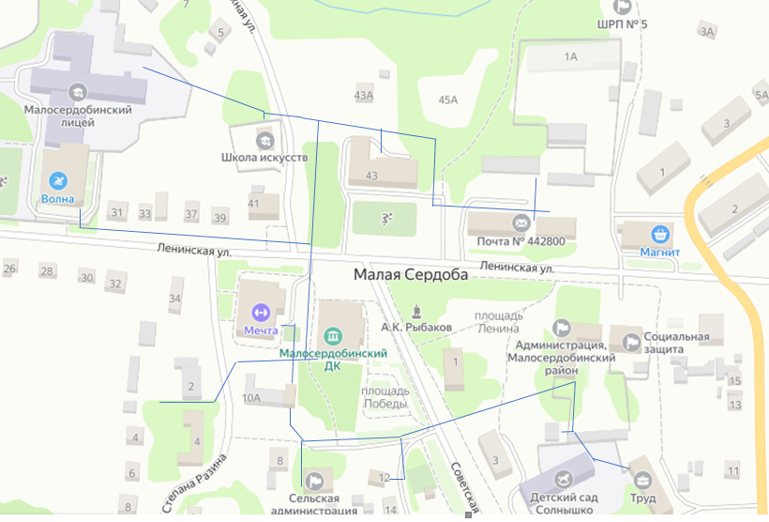 | ул. Советская, 10  ул. Советская, 12  ул. Советская, 5  ул. Советская, 2  ул. Ленинская, 38  ул. Ленинская, 36  ул. Ленинская, 34а  ул. Ленинская, 27  ул. Набережная, 1  ул. Советская, 5а  ул. Советская, 4
Котельная № 1 село Малая Сердоба ул. Больничная, 1 | 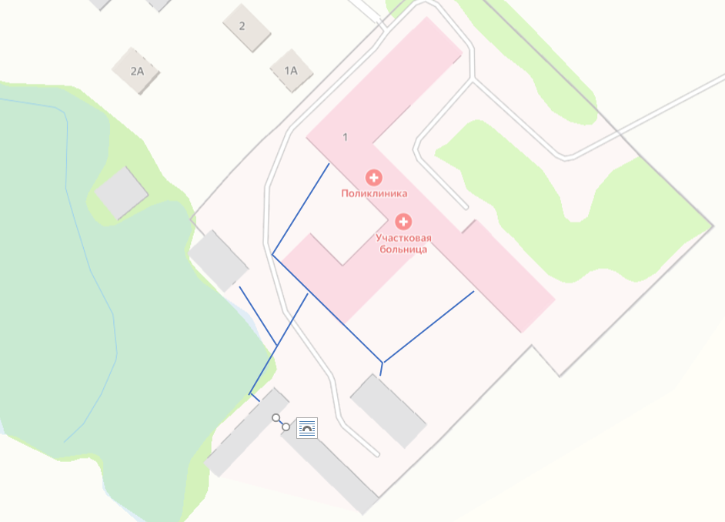 | ул. Больничная, 1
Котельная № 11 село Малая Сердоба ул. Ленинская, 91 | 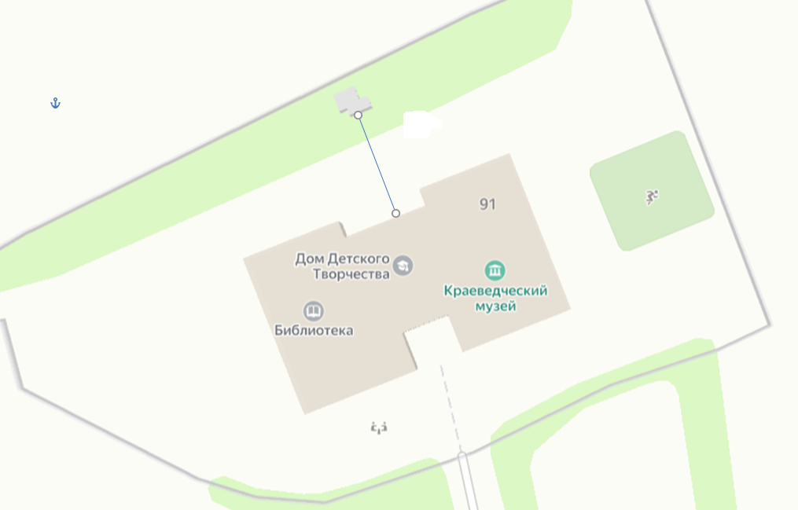 | ул. Ленинская, 91
Котельная № 6 село Саполга ул. Советская, 2 | 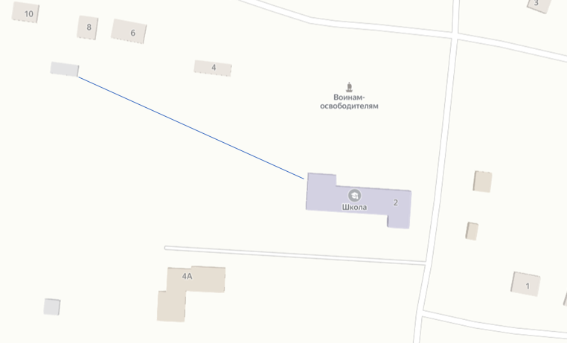 | ул. Советская, 2
Котельная № 7 село Топлое ул. Зажигина, 1 | 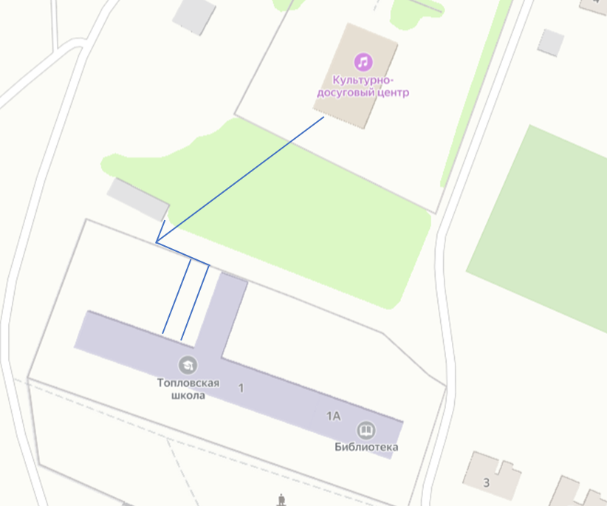 | ул. Зажигина, 1  ул. Орловка, 2

Тепловые нагрузки потребителей, обслуживаемых котельными, в зонировании по тепловым районам муниципального образования Малосердобинского сельсовета Малосердобинского района приведена в таблице 2.2.
Таблица 2.2 – Присоединенная нагрузка потребителей по тепловым районам
Наименование теплового района | Подключенная нагрузка, Гкал/ч
Котельная № 12 село Малая Сердоба ул. Советская, 10а | 1,4
Котельная № 1 село Малая Сердоба ул. Больничная, 1 | 0,5
Котельная № 11 село Малая Сердоба ул. Ленинская, 91 | 0,05
Котельная № 6 село Саполга ул. Советская, 2 | 0,08
Котельная № 7 село Топлое ул. Зажигина, 1 | 0,21

Реестр зданий, входящих в состав централизованной системы теплоснабжения приведен в таблице 2.3.
Информация об изменении зон действия систем теплоснабжения муниципального образования представлена в Разделе 4 Схемы теплоснабжения.
Таблица 2.3 – Данные о потребителях и их тепловой нагрузки от отопительных котельных муниципального образования
Адрес потребителя | Тепловая нагрузка потребителя |  |  |  | Наличие ОДПУ
Адрес потребителя | Отопление |  | ГВС |  | Наличие ОДПУ
Адрес потребителя | Нагр.,  Гкал/ч | Способ  присоед. | Макс нагр.,  Гкал/ч | Тип | Наличие ОДПУ
Котельная № 12 село Малая Сердоба ул. Советская, 10а
ул. Советская, 10 (Администрация Сельсовета) | 0,02 | пр. | — | — | нет
ул. Советская, 12 (ЗАГС) | 0,01 | пр. | — | — | нет
ул. Советская, 5 (Детский сад) | 0,08 | пр. | — | — | нет
ул. Советская, 2 (Полиция) | 0,02 | пр. | — | — | нет
ул. Ленинская, 38 (Администрация) | 0,08 | пр. | — | — | нет
ул. Ленинская, 36 ( РДК) | 0,17 | пр. | — | — | нет
ул. Ленинская, 34а (ФОК) | 0,2 | пр. | — | — | нет
ул. Ленинская, 49 (ЦПОУ) | 0,05 | пр. | — | — | нет
ул. Ленинская, 27 (Лицей, бассейн) | 0,74 | пр. | — | — | нет
ул. Набережная, 1 (детская школа искуств) | 0,2 | пр. | — | — | нет
ул. Советская, 5а (редакция газеты труд) | 0,1 | пр. | — | — | нет
ул. Советская, 4 (филиал Росгосстрах) | 0,1 | пр. | — | — | нет
Котельная № 1 село Малая Сердоба ул. Больничная, 1
ул. Больничная, 1 (Больница) | 0,5 | пр. | — | — | нет
Котельная № 11 село Малая Сердоба ул. Ленинская, 91
ул. Ленинская, 91 ( Лицей) | 0,05 | пр. | — | — | нет
Котельная № 6 село Саполга ул. Советская, 2
ул. Советская, 2 (Школа) | 0,08 | пр. | — | — | нет
Котельная № 7 село Топлое ул. Зажигина, 1
ул. Зажигина, 1 (Школа,) | 0,21 | пр. | — | — | нет
ул. Орловка, 2 (МБУК Малосердобинский КДЦ) | 0,2 | пр. | — | — | нет
2.2 Описание существующих и перспективных зон действия индивидуальных источников тепловой энергии

Существующие зоны децентрализованного теплоснабжения на территории муниципального образования Малосердобинского сельсовета сохраняются на период действия Схемы теплоснабжения.

Существующие потребители с индивидуальным теплоснабжением – это одно и малоэтажные дома (до 4-х этажей) с неплотной застройкой в населенных пунктах.

Существующие и планируемые к застройке потребители, вправе использовать для отопления индивидуальные источники теплоснабжения. Индивидуальное теплоснабжение предусматривается для:
    - Индивидуальных жилых домов до трех этажей вне зависимости от месторасположения;
    - Малоэтажных (до четырех этажей) блокированных жилых домов (таунхаусов), планируемых к строительству вне перспективных зон действия источников теплоснабжения при условии удельной нагрузки теплоснабжения планируемой застройки менее 0,01 Гкал/ч/га;
    - Социально-административных зданий высотой менее 12 метров (четырех этажей), планируемых к строительству в местах расположения малоэтажной и индивидуальной жилой застройки, находящихся вне перспективных зон действия источников теплоснабжения;
    - Промышленных и прочих потребителей, технологический процесс которых предусматривает потребление природного газа;
    - Любых объектов при отсутствии экономической целесообразности подключения к централизованной системе теплоснабжения;
    - Инновационных объектов, проектом теплоснабжения которых предусматривается от альтернативных источников, включая вторичные энергоресурсы.

2.3 Существующие и перспективные балансы тепловой мощности и тепловой нагрузки потребителей в зонах действия источников тепловой энергии, в том числе работающих на единую тепловую сеть, на каждом этапе
Расходная часть баланса тепловой мощности по каждому источнику в зоне его действия складывается из максимума тепловой нагрузки потребителей, присоединенных к тепловым сетям источника, потерь в тепловых сетях при максимуме тепловой нагрузки, собственных нужд источника и расчетного резерва тепловой мощности.
Существующая система теплоснабжения Малосердобинского сельсовета обеспечивает покрытие перспективной тепловой нагрузки потребителей.
Подключение новых потребителей к существующей системе централизованного теплоснабжения до конца расчетного периода не предусматривается.
2.4 Перспективные балансы тепловой мощности источников тепловой энергии и тепловой нагрузки потребителей в случае, если зона действия источника тепловой энергии расположена в границах двух или более поселений, городских округов либо в границах городского округа (поселения) и города федерального значения или городских округов (поселений) и города федерального значения, с указанием величины тепловой нагрузки для потребителей каждого поселения, городского округа, города федерального значения.
Зоны действия источников тепловой энергии расположены в границах территории населенных пунктов муниципального образования Малосердобинского сельсовета.
Источники тепловой энергии с зоной действия, расположенной в границах двух или более поселений, городских округов либо в границах городского округа (поселения) и города федерального значения или городских округов (поселений) и города федерального значения, отсутствуют.
До конца расчетного периода зоны действия существующих котельных останутся в пределах населенных пунктов муниципального образования Малосердобинского сельсовета Малосердобинского района.

2.5 Радиус эффективного теплоснабжения, определяемый в соответствии с методическими указаниями по разработке схем теплоснабжения

Согласно пункту 30 статьи 2 главы 1 Федерального Закона от 27.07.2010 года ФЗ № 190 «О теплоснабжении», «радиус эффективного теплоснабжения - максимальное расстояние от теплопотребляющей установки до ближайшего источников тепловой энергии в системе теплоснабжения, при превышении которого подключение теплопотребляющей установки к данной системе теплоснабжения нецелесообразно по причине увеличения совокупных расходов в системе теплоснабжения».
В настоящее время, методика определения радиуса эффективного теплоснабжения не утверждена федеральными органами исполнительной власти в сфере теплоснабжения.
Оптимальный радиус теплоснабжения – расстояние от источников, при котором удельные затраты на выработку и транспорт тепла являются минимальными.
Под максимальным радиусом теплоснабжения понимается расстояние от источников тепловой энергии до самого отдаленного потребителя, присоединенного к нему на данный момент.
Основными критериями оценки целесообразности подключения новых потребителей в зоне действия системы централизованного теплоснабжения являются:
    - затраты на строительство новых участков тепловой сети, и реконструкция существующих;
    - пропускная способность существующих магистральных тепловых сетей;
    - затраты на перекачку теплоносителя в тепловых сетях;
    - потери тепловой энергии в тепловых сетях при ее передаче;
    - надежность системы теплоснабжения.
Комплексная оценка вышеперечисленных факторов, определяет величину оптимального радиуса теплоснабжения.

Раздел3. Существующие и перспективные балансы теплоносителя.

3.1 Существующие и перспективные балансы производительности водоподготовительных установок и максимального потребления теплоносителя теплопотребляющими установками потребителей.
Водоподготовительные установки для подпитки котлов установленных в котельных муниципального образования Малосердобинского сельсовета Малосердобинского района не предусмотрены.

3.2 Существующие и перспективные балансы производительности водоподготовительных установок источников тепловой энергии для компенсации потерь теплоносителя в аварийных режимах работы систем теплоснабжения
В соответствии с п. 6.16 СП 124.13330.2012 «Тепловые сети» для открытых и закрытых систем теплоснабжения должна предусматриваться дополнительно аварийная подпитка водой, расход которой принимается в количестве 2% среднегодового объема воды в тепловой сети и присоединенных системах теплоснабжения независимо от схемы присоединения (за исключением систем горячего водоснабжения, присоединенных через водоподогреватели).
В случае возникновения аварийных ситуаций на тепловых сетях, как и при эксплуатации в штатном режиме, подпитка сети осуществляется исходной водой из системы централизованного холодного водоснабжения.

Раздел4. Основные положения мастер-плана развития систем теплоснабжения поселения, городского округа, города федерального значения

4.1 Описание сценариев развития теплоснабжения муниципального образования.

Схемой теплоснабжения муниципального образования Малосердобинского сельсовета предусматривается сохранение отопления объектов общественно-делового назначения села Малая Сердоба, с. Саполга, с. Топлое от существующих газовых котельных.
Для отопления вновь строящегося жилого фонда (многоквартирного и индивидуального) и объектов общественного назначения Схемой теплоснабжения предусматривается использование индивидуальных источников теплоснабжения. Технические условия на присоединение объектов теплопотребления теплоснабжающей организацией не выдавались.

Развитие систем теплоснабжения муниципального образования Малосердобинского сельсовета на момент актуализации схемы теплоснабжения не предусмотрено.

4.2 Обоснование выбора приоритетного сценария развития теплоснабжения поселения, городского округа, города федерального значения.
Сценарий развития систем теплоснабжения муниципального образования Малосердобинского сельсовета отсутствует.

Раздел5. Предложения по строительству, реконструкции, техническому перевооружению и (или) модернизации источников тепловой энергии.
5.1 Предложения по строительству источников тепловой энергии, обеспечивающих перспективную тепловую нагрузку на осваиваемых территориях муниципального образования, для которых отсутствует возможность и (или) целесообразность передачи тепловой энергии от существующих или реконструируемых источников тепловой энергии.
Перспективная тепловая нагрузка на осваиваемых территориях населенных пунктов муниципального образования Малосердобинского сельсовета, Малосердобинского района в пределах границ радиусов эффективного теплоснабжения и свободного резерва тепловой мощности источников может быть компенсирована существующими отопительными котельными. Строительство дополнительных источников тепловой энергии для этих целей не требуется.
В отношении перспективных потребителей, расположенных за пределами эффективного радиуса теплоснабжения, компенсация перспективной тепловой нагрузки предусматривается за счет индивидуальных источников, так как экономическая целесообразность строительства централизованного теплоснабжения при отсутствии крупных, или сосредоточенных в плотной застройке потребителей, отсутствует.
5.2 Предложения по реконструкции источников тепловой энергии, обеспечивающих перспективную тепловую нагрузку в существующих и расширяемых зонах действия источников тепловой энергии.
На расчетный период схемы теплоснабжения реконструкция источников тепловой энергии, с целью обеспечения перспективной тепловой нагрузки в существующих и расширяемых зонах действия источников тепловой энергии не предусматривается.
5.3 Предложения по техническому перевооружению и (или) модернизации источников тепловой энергии с целью повышения эффективности работы систем теплоснабжения.
Схемой теплоснабжения на территории муниципального образования Малосердобинского сельсовета Малосердобинского района на период до 2033 года, техническое перевооружение и (или) модернизация источников тепловой энергии не предусматривается:

5.4 Графики совместной работы источников тепловой энергии, функционирующих в режиме комбинированной выработки электрической и тепловой энергии и котельных.
Источники тепловой энергии, функционирующих в режиме комбинированной выработки электрической и тепловой энергии, и котельные работающие совместно на единую тепловую сеть отсутствуют.

5.5 Меры по выводу из эксплуатации, консервации и демонтажу избыточных источников тепловой энергии, а также источников тепловой энергии, выработавших нормативный срок службы, в случае если продление срока службы технически невозможно или экономически нецелесообразно.
Мероприятия по выводу из эксплуатации, консервации и демонтажу избыточных источников тепловой энергии, а также источников тепловой энергии, выработавших нормативный срок службы с целью повышения эффективности работы систем теплоснабжения, не требуются.
5.6 Меры по переоборудованию котельных в источники тепловой энергии, функционирующие в режиме комбинированной выработки электрической и тепловой энергии.
Меры по переоборудованию котельных в источники комбинированной выработки электрической и тепловой энергии на расчетный период не требуется. Собственные нужды (электрическое потребление) котельных компенсируются существующим электроснабжением.

5.7 Меры по переводу котельных, размещенных в существующих и расширяемых зонах действия источников тепловой энергии, функционирующих в режиме комбинированной выработки электрической и тепловой энергии, в пиковый режим работы, либо по выводу их из эксплуатации

Зоны действия источников комбинированной выработки тепловой и электрической энергии на территории муниципального образования Малосердобинского сельсовета Малосердобинского района отсутствуют, перевод котельных в пиковый режим не требуется.

5.8 Температурный график отпуска тепловой энергии для каждого источника тепловой энергии или группы источников тепловой энергии в системе теплоснабжения, работающей на общую тепловую сеть, и оценку затрат при необходимости его изменения.

На территории муниципального образования Малосердобинского сельсовета Малосердобинского района теплоснабжение потребителей осуществляется по температурным графикам указанном в таблице 5.1:
Таблица 5.1 Температурный график 95/70⁰С.
Наименование котельной (системы теплоснабжения) | Температурный график отпуска тепловой энергии | Система теплоснабжения (отопления, горячего водоснабжения (трубопровод)
Котельная № 12 село Малая Сердоба ул. Советская, 10а | 95/70 °С | закрытая 2-х-трубная система теплоснабжения (отопление)
Котельная № 1 село Малая Сердоба ул. Больничная, 1 | 95/70 °С | закрытая 2-х- трубная система теплоснабжения (отопление)
Котельная № 11 село Малая Сердоба ул. Ленинская, 91 | 95/70 °С | закрытая 2-х- трубная система теплоснабжения (отопление)
Котельная № 6 село Саполга ул. Советская, 2 | 95/70 °С | закрытая 2-х- трубная система теплоснабжения (отопление)
Котельная № 7 село Топлое ул. Зажигина, 1 | 95/70 °С | закрытая 2-х- трубная система теплоснабжения (отопление)

Подробная информация по температурным графикам систем теплоснабжения муниципального образования Малосердобинского сельсовета Малосердобинского района представлена в обосновывающих материалов Схемы теплоснабжения.
Изменение параметров температурного графика на отопительный период 2024/2025 гг. не предусматривается.

5.9 Предложения по перспективной установленной тепловой мощности каждого источника тепловой энергии с предложениями по сроку ввода в эксплуатацию новых мощностей.

Информация по перспективной установленной тепловой мощности каждого источника тепловой энергии приведена в таблице 5.2.

Таблица 5.2. – Предложения по перспективной установленной тепловой мощности
№ п/п | Наименование объекта теплоснабжения | Перспективная установленная мощность, Гкал/ч | Необходимая корректировка в рамках актуализации схемы теплоснабжения | Год ввода в эксплуатаци ю
1 | Котельная № 12 село Малая Сердоба ул. Советская, 10а | 2,00 | Не требуется, сохраняется без изменений | —
2 | Котельная № 1 село Малая Сердоба ул. Больничная, 1 | 1,5 | Не требуется, сохраняется без изменений | —
3 | Котельная № 11 село Малая Сердоба ул. Ленинская, 91 | 0,08 | Не требуется, сохраняется без изменений | —
4 | Котельная № 6 село Саполга ул. Советская, 2 | 0,14 | Не требуется, сохраняется без изменений | —
5 | Котельная № 7 село Топлое ул. Зажигина, 1 | 0,86 | Не требуется, сохраняется без изменений | —

5.10 Предложения по вводу новых и реконструкции существующих источников тепловой энергии с использованием возобновляемых источников энергии, а также местных видов топлива.

Ввод новых и реконструкция существующих источников тепловой энергии с использованием возобновляемых источников энергии, а также местных видов топлива до конца расчетного периода не планируется.

Раздел6. Предложения по строительству, реконструкции и (или) модернизации тепловых сетей.

6.1 Предложения по строительству, реконструкции и (или) модернизации тепловых сетей, обеспечивающих перераспределение тепловой нагрузки из зон с дефицитом располагаемой тепловой мощности источников тепловой энергии в зоны с резервом располагаемой тепловой мощности источников тепловой энергии (использование существующих резервов)

Реконструкция и строительство тепловых сетей, обеспечивающих перераспределение тепловой нагрузки из зон с дефицитом тепловой мощности в зоны с избытком тепловой мощности, не планируется. Дефициты тепловой мощности на источниках теплоснабжения отсутствуют.

6.2 Предложения по новому строительству тепловых сетей для обеспечения перспективных приростов тепловой нагрузки во вновь осваиваемых районах поселения, городского округа под жилищную, комплексную или производственную застройку

Строительство тепловых сетей для обеспечения перспективных приростов тепловой нагрузки под жилищную, комплексную или производственную застройку во вновь осваиваемых районах поселения не планируется, поскольку эти территории планируется организовывать с индивидуальным теплоснабжением.
По результатам выдачи технических условий на технологическое присоединение, соответствующая информация будет представлена в Схеме теплоснабжения при её актуализации.

6.3 Предложения по строительству, реконструкции и (или) модернизации тепловых сетей в целях обеспечения условий, при наличии которых существует возможность поставок тепловой энергии потребителям от различных источников тепловой энергии при сохранении надежности теплоснабжения

Строительство тепловых сетей, обеспечивающих условия, при наличии которых существует возможность поставок тепловой энергии, потребителям от различных источников тепловой энергии при сохранении надежности теплоснабжения не предусматривается.

6.4 Предложения по строительству, реконструкции и (или) модернизации тепловых сетей для повышения эффективности функционирования системы теплоснабжения, в том числе за счет перевода котельных в пиковый режим работы или ликвидации котельных.

Строительство, реконструкция, модернизация тепловых сетей, для повышения эффективности функционирования системы теплоснабжения, за счет перевода котельных в пиковый режим работы или ликвидации котельных не планируется.

6.5 Предложения по строительству, реконструкции и (или) модернизации тепловых сетей для обеспечения нормативной надежности теплоснабжения потребителей.
Строительство, реконструкция, модернизация тепловых сетей, для обеспечения нормативной надежности теплоснабжения потребителей не планируется.

6.6 Предложения по реконструкции и (или) модернизации тепловых сетей, подлежащих замене в связи с исчерпанием эксплуатационного ресурса.
Реконструкция, модернизация тепловых сетей, подлежащих замене в связи с исчерпанием эксплуатационного ресурса не предусмотрено.

Раздел 7. Предложения по переводу открытых систем теплоснабжения (горячего водоснабжения), отдельных участков таких систем на закрытые системы горячего водоснабжения
7.1 Предложения по переводу существующих открытых систем теплоснабжения (горячего водоснабжения), отдельных участков таких систем на закрытые системы горячего водоснабжения, для осуществления которого необходимо строительство индивидуальных и (или) центральных тепловых пунктов при наличии у потребителей внутридомовых систем горячего водоснабжения
На территории муниципального образования Малосердобинского сельсовета Малосердобинского района открытые системы теплоснабжения отсутствуют.
Мероприятия по переводу открытых систем теплоснабжения в закрытые системы горячего водоснабжения, для осуществления которого необходимо строительство индивидуальных и (или) центральных тепловых пунктов, не требуются.

7.2 Предложения по переводу существующих открытых систем теплоснабжения (горячего водоснабжения), отдельных участков таких систем на закрытые системы горячего водоснабжения, для осуществления которого отсутствует необходимость строительства индивидуальных и (или) центральных тепловых пунктов по причине отсутствия у потребителей внутридомовых систем горячего водоснабжения
Открытые системы теплоснабжения на территории муниципального образования Малосердобинского сельсовета Малосердобинского района отсутствуют.

Мероприятия по переводу открытых систем теплоснабжения в закрытые системы горячего водоснабжения, для осуществления которого отсутствует необходимость строительства индивидуальных и (или) центральных тепловых пунктов, не требуются.

Раздел8. Перспективные топливные балансы.

8.1 Перспективные топливные балансы для каждого источника тепловой энергии по видам основного, резервного и аварийного топлива на каждом этапе
Перспективные топливные балансы муниципального образования Малосердобинского сельсовета Малосердобинского района в разрезе по источнику тепловой энергии представлены в таблице 8.1.
В качестве основного топлива на источниках тепловой энергии применяется природный газ. Перспективное топливопотребление было рассчитано с учетом сохранения существующих систем теплоснабжения.

Таблица 8.1. - Прогнозные значения годовых расходов условного топлива на выработку тепловой энергии источниками тепловой энергии

Наименование параметра | 2023 г. | 2024 г. | 2025 г. | 2026 г. | 2028 г. | 2028-2033 г.
Муниципальное образование Малосердобинского сельсовета
Вид топлива | газ | газ | газ | газ | газ | газ
Выработка тепловой энергии, Гкал | 18692,48 | 18692,48 | 18692,48 | 18692,48 | 18692,48 | 18692,48
Расход натурального топлива на  выработку тепла, тыс.м3 | 874 | 874 | 874 | 874 | 874 | 874
Котельная № 12 село Малая Сердоба, ул. Советская 10а
Вид топлива | газ | газ | газ | газ | газ | газ
Выработка тепловой энергии, Гкал | 7292 | 7292 | 7292 | 7292 | 7292 | 7292
Расход натурального топлива на  выработку тепла, тыс.м3 | 401 | 401 | 401 | 401 | 401 | 401
Котельная № 1 село Малая Сердоба, ул. Больничная,1
Вид топлива | газ | газ | газ | газ | газ | газ
Выработка тепловой энергии, Гкал | 6552 | 6552 | 6552 | 6552 | 6552 | 6552
Расход натурального топлива на  выработку тепла, тыс.м3 | 64 | 64 | 64 | 64 | 64 | 64
Котельная № 11 село Малая Сердоба, ул. Ленинская 91
Вид топлива | газ | газ | газ | газ | газ | газ
Выработка тепловой энергии, Гкал | 349,44 | 349,44 | 349,44 | 349,44 | 349,44 | 349,44
Расход натурального топлива на  выработку тепла, тыс.м3 | 28 | 28 | 28 | 28 | 28 | 28
Котельная № 6 село Саполга ул. Советская, 2
Вид топлива | газ | газ | газ | газ | газ | газ
Выработка тепловой энергии, Гкал | 611,52 | 611,52 | 611,52 | 611,52 | 611,52 | 611,52
Расход натурального топлива на  выработку тепла, тыс.м3 | 79 | 79 | 79 | 79 | 79 | 79
Котельная № 7 село Топлое ул. Зажигина, 1
Вид топлива | газ | газ | газ | газ | газ | газ
Выработка тепловой энергии, Гкал | 3887,52 | 3887,52 | 3887,52 | 3887,52 | 3887,52 | 3887,52
Расход натурального топлива на  выработку тепла, тыс.м3 | 302 | 302 | 302 | 302 | 302 | 302
Источники теплоснабжения, подлежащие переводу на резервные виды топлива на территории муниципального образования, отсутствуют.

8.2 Потребляемые источником тепловой энергии виды топлива, включая местные виды топлива, а также используемые возобновляемые источники энергии
Основным видом топлива для котельных муниципального образования Малосердобинского сельсовета Малосердобинского района является природный газ (см. таблицу 8.1 Обосновывающих материалов Схемы теплоснабжения).
Резервное топливо на котельных муниципального образования Малосердобинского сельсовета Малосердобинского района отсутствует.
Индивидуальные источники тепловой энергии в частных жилых домах в качестве топлива используют природный газ, электроэнергию и дрова.
Местным видом топлива на территории Малосердобинского района являются дрова. Существующие централизованные источники тепловой энергии не используют местные виды топлива в качестве основного в связи с низким КПД и высокой себестоимостью. Возобновляемые источники энергии на территории муниципального образования Малосердобинского сельсовета отсутствуют.

8.3 Виды топлива, их долю и значение низшей теплоты сгорания топлива, используемые для производства тепловой энергии по каждой системе теплоснабжения.

В качестве основного топлива на территории муниципального образования Малосердобинского сельсовета Малосердобинского района используется природный газ. Согласно существующим требованиям, номинальная низшая теплота сгорания топлива при проведении теплотехнических расчетов в системе газовой промышленности принимается равной 34541 кДж/м.

8.4 Преобладающий в поселении, городском округе вид топлива, определяемый по совокупности всех систем теплоснабжения, находящихся в соответствующем поселении, городском округе.
На территории муниципального образования Малосердобинского сельсовета Малосердобинского района для централизованных источников теплоснабжения преобладающим видом топлива является природный газ.

8.5 Приоритетное направление развития муниципального образования.

Приоритетным направлением развития топливного баланса муниципального образования Малосердобинского сельсовета Малосердобинского района является сохранение природного газа как основного вида топлива котельных.

Раздел9. Инвестиции в строительство, реконструкцию, техническое перевооружение и (или) модернизацию.

9.1 Предложения по величине необходимых инвестиций в строительство, реконструкцию, техническое перевооружение и (или) модернизацию источников тепловой энергии на каждом этапе.

Инвестиции в строительство, реконструкцию, техническое перевооружение и модернизацию источников тепловой энергии не предусмотрены.

9.2 Предложения по величине необходимых инвестиций в строительство, реконструкцию, техническое перевооружение и (или) модернизацию тепловых сетей, насосных станций и тепловых пунктов на каждом этапе.

Мероприятия по модернизации участков тепловых сетей, не запланированы.

9.3 Предложения по величине инвестиций в строительство, реконструкцию, техническое перевооружение и (или) модернизацию в связи с изменениями температурного графика и гидравлического режима работы системы теплоснабжения на каждом этапе.

Изменений температурного графика не предполагается, а гидравлический режим работы системы теплоснабжения сохраняется на расчетный период до 2033 г. Инвестиции в строительство, реконструкцию и техническое перевооружение на указанные мероприятия не требуются.

9.4 Предложения по величине необходимых инвестиций для перевода открытой системы теплоснабжения (горячего водоснабжения), отдельных участков такой системы на закрытую систему горячего водоснабжения на каждом этапе.

Перевод открытой системы теплоснабжения в закрытую систему горячего водоснабжения до конца расчетного периода не требуется, по причине того, что открытые системы теплоснабжения на территории муниципального образования Малосердобинского сельсовета Малосердобинского района отсутствуют. Инвестиции на указанные мероприятия не предусматриваются.

9.5 Оценка эффективности инвестиций по отдельным предложениям.

Оценка экономического эффекта от реализации проектов, предусмотренных Схемой теплоснабжения не требуется.

9.6 Величина фактически осуществленных инвестиций в строительство, реконструкцию, техническое перевооружение и (или) модернизацию объектов теплоснабжения за базовый период и базовый период актуализации.
В период 2022-2023 г. мероприятия по развитию системы теплоснабжения на территории муниципального образования Малосердобинского сельсовета Малосердобинского района не проводились.

Раздел10. Решение о присвоении статуса единой теплоснабжающей организации (организациям).

10.1 Решение о присвоении статуса единой теплоснабжающей организации (организациям).
В соответствии со ст.2 Федерального закона от 27.07.2010 №190-ФЗ "О теплоснабжении" теплоснабжающая организация - организация, осуществляющая продажу потребителям и (или) теплоснабжающим организациям произведенных или приобретенных тепловой энергии (мощности), теплоносителя и владеющая на праве собственности или ином законном основании источниками тепловой энергии и (или) тепловыми сетями в системе теплоснабжения, посредством которой осуществляется теплоснабжение потребителей тепловой энергии.
Исходя из определения на территории муниципального образования Малосердобинского сельсовета теплоснабжающей организацией является:
- Общество с ограниченной ответственностью «РАЙОННАЯ ТЕПЛОСНАБЖАЮЩАЯ КОМПАНИЯ».
10.2 Реестр зон деятельности единой теплоснабжающей организации (организаций)
Таблица 10.1 – Реестр единых теплоснабжающих организаций (ЕТО), содержащий перечень систем теплоснабжения
Наименование ЕТО | Наименование источников | Теплоснабжающие (теплосетевые) организации в границах системы теплоснабжения | Объекты системы теплоснабжения в обслуживании теплоснабжающей (теплосетевой) организации
Общество с ограниченной ответственностью «РАЙОННАЯ ТЕПЛОСНАБЖАЮЩАЯ КОМПАНИЯ» | Котельная № 12 село Малая Сердоба, ул. Советская 10а | ООО « РАЙОННАЯ ТЕПЛОСНАБЖАЮЩАЯ КОМПАНИЯ » | Источник
 | Котельная № 12 село Малая Сердоба, ул. Советская 10а | ООО « РАЙОННАЯ ТЕПЛОСНАБЖАЮЩАЯ КОМПАНИЯ » | Тепловые сети
Общество с ограниченной ответственностью «РАЙОННАЯ ТЕПЛОСНАБЖАЮЩАЯ КОМПАНИЯ» | Котельная № 1 село Малая Сердоба, ул. Больничная,1 | ООО « РАЙОННАЯ ТЕПЛОСНАБЖАЮЩАЯ КОМПАНИЯ » | Источник
 | Котельная № 1 село Малая Сердоба, ул. Больничная,1 | ООО « РАЙОННАЯ ТЕПЛОСНАБЖАЮЩАЯ КОМПАНИЯ » | Тепловые сети
Общество с ограниченной ответственностью «РАЙОННАЯ ТЕПЛОСНАБЖАЮЩАЯ КОМПАНИЯ» | Котельная № 11 село Малая Сердоба, ул. Ленинская 91 | ООО « РАЙОННАЯ ТЕПЛОСНАБЖАЮЩАЯ КОМПАНИЯ » | Источник
 | Котельная № 11 село Малая Сердоба, ул. Ленинская 91 | ООО « РАЙОННАЯ ТЕПЛОСНАБЖАЮЩАЯ КОМПАНИЯ » | Тепловые сети
Общество с ограниченной ответственностью «РАЙОННАЯ ТЕПЛОСНАБЖАЮЩАЯ КОМПАНИЯ» | Котельная № 6 село Саполга ул. Советская, 2 | ООО « РАЙОННАЯ ТЕПЛОСНАБЖАЮЩАЯ КОМПАНИЯ » | Источник
 | Котельная № 6 село Саполга ул. Советская, 2 | ООО « РАЙОННАЯ ТЕПЛОСНАБЖАЮЩАЯ КОМПАНИЯ » | Тепловые сети
вОбщество с ограниченной ответственностью «РАЙОННАЯ ТЕПЛОСНАБЖАЮЩАЯ КОМПАНИЯ» | Котельная № 7 село Топлое ул. Зажигина, 1 | ООО « РАЙОННАЯ ТЕПЛОСНАБЖАЮЩАЯ КОМПАНИЯ » | Источник
 | Котельная № 7 село Топлое ул. Зажигина, 1 | ООО « РАЙОННАЯ ТЕПЛОСНАБЖАЮЩАЯ КОМПАНИЯ » | Тепловые сети

10.3 Основания, в том числе критерии, в соответствии с которыми теплоснабжающей организации присвоен статус единой теплоснабжающей организации
Критериями определения единой теплоснабжающей организации являются:
    - владение на праве собственности или ином законном основании источниками тепловой энергии с наибольшей рабочей тепловой мощностью и (или) тепловыми сетями с наибольшей емкостью в границах зоны деятельности единой теплоснабжающей организации;
    - размер собственного капитала;
    - способность в лучшей мере обеспечить надежность теплоснабжения в соответствующей системе теплоснабжения.
Таблица 10.2 – Критерии определения ЕТО в системах теплоснабжения на территории муниципального образования
Единая теплоснабжающая организация (наименование) | Основание для присвоения статуса единой теплоснабжающей организации | Изменения в границах утвержденных технологических  зон действия
ООО « РАЙОННАЯ ТЕПЛОСНАБЖАЮЩАЯ КОМПАНИЯ » | Владение единственным источником тепловой энергии и тепловыми сетями в зоне деятельности ЕТО | Без изменений

10.4 Информация о поданных теплоснабжающими организациями заявках на присвоение статуса единой теплоснабжающей организации
Сбор заявок на присвоение статуса единой теплоснабжающей организации в рамках актуализации Схемы теплоснабжения муниципального образования не производился по причине сохранения действующих утвержденных ЕТО на территории муниципального образования.
10.5 Реестр систем теплоснабжения, содержащий перечень теплоснабжающих организаций, действующих в каждой системе теплоснабжения, расположенных в границах поселения, городского округа, города федерального значения
Других теплоснабжающих организаций на территории муниципального образования Малосердобинского сельсовета нет.

Раздел11. Решения о распределении тепловой нагрузки между источниками тепловой энергии.
Тепловая нагрузка от котельных муниципального образования Малосердобинского сельсовета остается в прежних границах, перевода нагрузок между источниками теплоснабжения не предполагается.

Раздел 12. Решения по бесхозяйным тепловым сетям.
На момент разработки схемы теплоснабжения, в границах муниципального образования Малосердобинского сельсовета Малосердобинского района участков бесхозяйных тепловых сетей не выявлено.

Раздел 13. Синхронизация схемы теплоснабжения со схемой газоснабжения и газификации Пензенской области, схемой и программой развития электроэнергетики, а также со схемами водоснабжения и водоотведения

13.1 Описание решений (на основе утвержденной региональной (межрегиональной) программы газификации жилищно-коммунального хозяйства, промышленных и иных организаций) о развитии соответствующей системы газоснабжения в части обеспечения топливом источников тепловой энергии
На текущий момент все источники централизованного теплоснабжения на территории муниципального образования Малосердобинского сельсовета Малосердобинского района обеспечены в должной мере основным топливом, решения о развитии соответствующих систем газоснабжения не требуются.

13.2 Описание проблем организации газоснабжения источников тепловой энергии.

Проблем с организацией газоснабжения индивидуальных и централизованных источников тепловой энергии на территории муниципального образования Малосердобинского сельсовета не установлено.
13.3 Предложения по корректировке, утвержденной (разработке) региональной (межрегиональной) программы газификации жилищно-коммунального хозяйства, промышленных и иных организаций для обеспечения согласованности такой программы с указанными в схеме теплоснабжения решениями о развитии источников тепловой энергии и систем теплоснабжения.
Предложения по перспективной газификации муниципального образования Малосердобинского сельсовета не требуются.
13.4 Описание решений (вырабатываемых с учетом положений утвержденной схемы и программы развития Единой энергетической системы России) о строительстве, реконструкции, техническом перевооружении и (или) модернизации, выводе из эксплуатации источников тепловой энергии и генерирующих объектов, включая входящее в их состав оборудование, функционирующих в режиме комбинированной выработки электрической и тепловой энергии, в части перспективных балансов тепловой мощности в схемах теплоснабжения.
Планов по строительству, реконструкции, техническому перевооружению, выводу из эксплуатации источников комбинированной электрической и тепловой энергии на территории муниципального образования Малосердобинского сельсовета Малосердобинского района не предусмотрено.
13.5 Предложения по строительству генерирующих объектов, функционирующих в режиме комбинированной выработки электрической и тепловой энергии, указанных в схеме теплоснабжения, для их учета при разработке схемы и программы перспективного развития электроэнергетики субъекта Российской Федерации, схемы и программы развития Единой энергетической системы России, содержащие в том числе описание участия указанных объектов в перспективных балансах тепловой мощности и энергии.
Мероприятий по строительству генерирующих объектов, функционирующих в режиме комбинированной выработки электрической и тепловой энергии данной Схемой теплоснабжения, не предполагается.
13.6 Описание решений (вырабатываемых с учетом положений утвержденной схемы водоснабжения муниципального образования) о развитии соответствующей системы водоснабжения в части, относящейся к системам теплоснабжения.
Развитие системы водоснабжения в части, относящейся к централизованным систем теплоснабжения на территории муниципального образования, не требуется.
13.7 Предложения по корректировке, утвержденной (разработке) схемы водоснабжения муниципального образования для обеспечения согласованности такой схемы и указанных в схеме теплоснабжения решений о развитии источников тепловой энергии и систем теплоснабжения.
Корректировка утвержденной схемы водоснабжения муниципального образования Малосердобинского сельсовета Малосердобинского района для обеспечения согласованности такой схемы и указанных в схеме теплоснабжения решений о развитии источников тепловой энергии и систем теплоснабжения по состоянию на 2023 год не требуется.

Раздел 14. Индикаторы развития систем теплоснабжения поселения, городского округа, города федерального значения
При разработке данного раздела Схемы теплоснабжения муниципального образования Малосердобинского сельсовета Малосердобинского района для систематизации индикативных показателей схемы теплоснабжения предложено разделить данные индикаторы (показатели) на следующие основные группы:
Показатель эффективности производства тепловой энергии
- удельный расход топлива на производство тепловой энергии;
- отношение величины технологических потерь тепловой энергии, теплоносителя к материальной характеристике тепловой сети;
- отношение величины технологических потерь теплоносителя к материальной характеристике тепловой сети;
- коэффициент использования установленной тепловой мощности источников централизованного теплоснабжения;
- удельная материальная характеристика тепловых сетей, приведенная к расчетной тепловой нагрузке;
- доля тепловой энергии, выработанной в комбинированном режиме (как отношение величины тепловой энергии, отпущенной из отборов турбоагрегатов, к общей величине выработанной тепловой энергии в границах городского округа);
- удельный расход условного топлива на отпуск электрической энергии;
- коэффициент использования теплоты топлива (только для источников тепловой энергии, функционирующих в режиме комбинированной выработки электрической и тепловой энергии).

Показатель надежности объектов теплоснабжения

- количество прекращений подачи тепловой энергии, теплоносителя в результате технологических нарушений на тепловых сетях в системах централизованного теплоснабжения;
- количество прекращений подачи тепловой энергии, теплоносителя в результате технологических нарушений на источниках тепловой энергии;
- средневзвешенный (по материальной характеристике) срок эксплуатации тепловых сетей (для каждой системы теплоснабжения);
- отношение материальной характеристики тепловых сетей, реконструированных за год, к общей материальной характеристике тепловых сетей (фактическое значение за отчетный период и прогноз изменения при реализации проектов, указанных в утвержденной схеме теплоснабжения) (для каждой системы теплоснабжения, а также для городского округа);
- отношение установленной тепловой мощности оборудования источников тепловой энергии, реконструированного за год, к общей установленной тепловой мощности источников тепловой энергии.
- Отсутствие зафиксированных фактов нарушения антимонопольного законодательства (выданных предупреждений, предписаний), а также отсутствие применения санкций, предусмотренных Кодексом Российской Федерации об административных правонарушениях, за нарушение законодательства Российской Федерации в сфере теплоснабжения, антимонопольного законодательства Российской Федерации, законодательства Российской Федерации о естественных монополиях.

Раздел 15. Ценовые (тарифные) последствия
Тарифно-балансовые расчеты модели теплоснабжения потребителей базируются на принципах полного отражения производственных издержек по существующим системам теплоснабжения.

Согласно Методическим указаниям по расчету регулируемых тарифов и цен на электрическую (тепловую) энергию на розничном (потребительском) рынке, утвержденным приказом Федеральной службы по тарифам от 6 августа 2004 года N 20- э/2, тарифы на тепловую энергию, поставляемую потребителям, представляют собой сумму следующих слагаемых:
- средневзвешенная стоимость единицы тепловой энергии (мощности);
- стоимость услуг по передаче единицы тепловой энергии (мощности) и иных услуг, оказание которых является неотъемлемой частью процесса снабжения тепловой энергией потребителей.
В свою очередь, стоимость единицы тепловой энергии и услуги складывается из: валовой выручки теплоснабжающей организации и понесенных общих затрат (топливо, оплата услуг, ремонт, оплата труда, амортизация).
При этом, оценка тарифных последствий реализации инвестиционных проектов формируется исходя из показателей эффективности реализации проекта.

Расчет прогнозного среднегодового тарифа на плановый период выполнен с учетом реализации мероприятий по развитию системы теплоснабжения, предложенных Схемой теплоснабжения, а также с использованием индексов-дефляторов, установленных Минэкономразвития России (Прогноз социально-экономического развития Российской Федерации до 2030 года). Использование индексов-дефляторов позволяет привести финансовые потребности для осуществления производственной деятельности теплоснабжающей и/или теплосетевой организации и реализации проектов схемы теплоснабжения к ценам соответствующих лет.

